СКОРО В ШКОЛУ  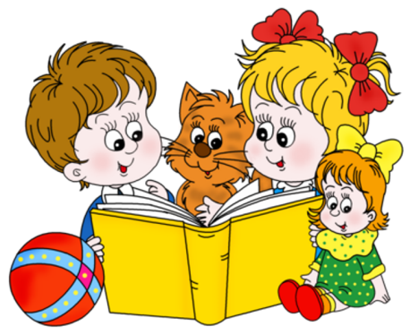 | "... психологическая готовность к школе -  это как снежный ком. Все о ней слышали,  а что это такое, толком никто не представляет.  Вот с арифметикой или чтением все  куда проще- читать и писать  теперь принято прямо с пеленок.  Что же представляет собой  загадочная психологическая  готовность к школе?.."

Умение читать, считать и писать, которые Ваш малыш приобрел в детском саду, еще не является показателем того, что он готов к школьному обучению.
До школы ребенок тоже обучается, НО только другими методами, чем в школе:
- используется игровой метод;
- другая нагрузка во временном плане (это не 4-5 уроков по 40 минут);
- другие требования (его не будут заставлять продолжать дело, если он устал);
- другая форма организации деятельности (дошкольники не сидят за партами большую часть дня, а имеют возможность походить, поиграть, посидеть на полу и др.).
Как же принимать решение о начале обучения в школе?
1. Не забывайте, что помимо биологического есть и психологический возраст ребенка, который может существенно отличаться от него как в меньшую, так и в большую стороны.
2. Необходимо знать о специфике школы, в которую вы хотели бы его отдать. Вполне возможно, что ребенок совершенно готов к учебе в общеобразовательной школе, но еще не является достаточно зрелым для языковой (математической и др.) школы, в которую вы его определили.
Психологическая готовность к школе ("школьная зрелость") - комплексный показатель развития у ребенка школьно-необходимых функций, который позволяет ему без ущерба для здоровья, нормального развития и без чрезмерного напряжения справляться с учебой. Готовность к школе - это широкое понятие, которое включает в себя ряд компонентов:

Интеллектуальная готовность ребенка к школе предполагает наличие развитого кругозора, универсальных предпосылок учебной деятельности, необходимых умений и навыков в области учебной деятельности.
Личностно-социальная готовность включает в себя формирование у ребенка готовности к принятию новой социальной позиции - школьника; развитие у детей коммуникативных умений и потребности в общении, умение взаимодействовать в коллективе.
Эмоционально-волевая готовность - определенный уровень развития произвольного поведения, позволяющий ученику выполнять требования учителя. Важный признак готовности к школе - делать не то, что хочу, но и то, что надо.
Мотивационная готовность - наличие учебной мотивации, стимул выполнять и непривлекательные, а порой даже утомительные задания. Учебная мотивация складывается у "будущего школьника" при наличии выраженной познавательной потребности и умении доводить начатое дело до конца.

Определить, готов ли Ваш ребенок к школе могут специалисты - педиатры, психологи, педагоги.
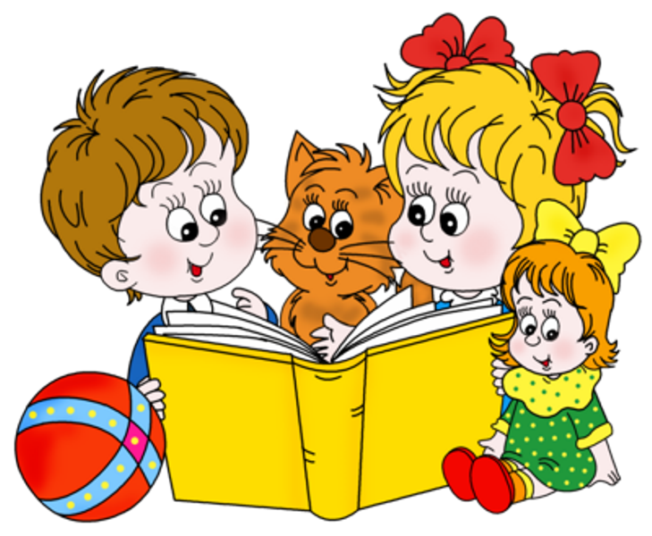

Что означает понятие «готовность ребёнка к школе»?
Представьте готовность вашего ребенка к школе в виде цветка. Для того чтобы он распустился, нужны крепкие корни. Корни - это хороший уровень развития памяти, внимания, воображения, логического мышления, волевых качеств. Почва - среда, в которой развивается малыш. Питание цветок получает через листья - уровень психического развития и уровень саморегуляции. Эти две составляющие имеют просто огромное значение для успешного усвоения учебного материала.
Довольно часто встречаются родители, чьи дети не могут сконцентрировать внимание на учебных заданиях, не способны слушать учителя. Мамы отмечают: в начале учебного года малыш с радостью шел в школу, а спустя некоторое время желание учиться пропадало. Ребенок становился вялым, болезненным или, наоборот, превращался в маленького деспота и драчуна. И даже если раньше первоклашка умел достаточно хорошо читать, успеваемость в целом существенно снижались, по сравнению с детьми, хуже подготовленными к школе.
Быть готовым к школе - не значит уметь читать, писать и считать. Быть готовым к школе - значит быть готовым всему этому научиться.

Детские психологи выделяют несколько критериев готовности ребёнка к школе.
Физическая готовность. Обучение в школе связано с большими физическими и психологическими нагрузками. Заполняя медицинскую карту ребёнка перед поступлением в школу, вы легко сможете сориентироваться в данном вопросе и получить консультацию у врачей-специалистов. Если у ребёнка есть серьёзные проблемы со здоровьем и вам рекомендованы специальные формы обучения или специальная школа, не пренебрегайте советами врачей.
Интеллектуальная готовность. Она включает в себя багаж знаний ребёнка, наличие у него специальных умений и навыков (умение сравнивать, обобщать, воспроизводить данный образец; развитие мелкой моторики; концентрация внимания и др.). Интеллектуальная готовность — это не только умение читать и писать, но и развитие речи (умение ответить на вопрос, задать вопрос, пересказать текст), умение рассуждать и мыслить логически.
Социальная готовность. Это потребность ребёнка в общении со сверстниками и умение подчинять своё поведение законам детских групп, а также способность исполнять роль ученика в ситуации школьного обучения.
Психологическая готовность. С этой точки зрения готовым к школьному обучению является ребёнок, которого школа привлекает не только внешней стороной (замечательный ранец, красивая ученическая форма), но и возможностью получать новые знания и умения. Ребёнок, готовый к школе, желает учиться и потому, что ему хочется занять определённую позицию в обществе, открывающую доступ в мир взрослых, и потому, что у него есть познавательная потребность, которую он не может удовлетворить дома
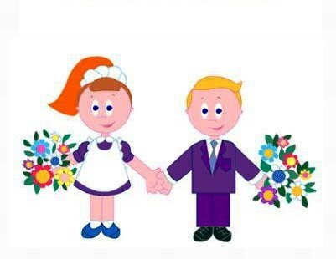 | Как узнать, готов ли ребёнок идти в школу?

Школьными психологами разработаны специальные методики, позволяющие определить уровень готовности ребёнка к школе. Обратитесь за помощью к психологу, работающему в детском саду, который посещает ваш ребёнок.
Попробуйте ответить («да» или «нет») на вопросы данного теста. Он поможет вам понять, готов ли ваш ребёнок к школе.
1. Может ли ваш ребёнок заниматься самостоятельно каким-нибудь делом, требующим сосредоточенности в течение 25—30 минут (например, собирать конструктор или пазлы)?
2. Говорит ли ваш ребёнок, что он хочет идти в школу, потому что там он узнает много нового и интересного, найдёт новых друзей?
3. Может ли ваш ребёнок самостоятельно составить рассказ по картинке, включающий в себя не менее 5 предложений?
4. Знает ли ваш ребёнок наизусть несколько стихотворений?
5. Верно ли, что ваш ребёнок в присутствии незнакомых людей ведёт себя непринуждённо, не стесняется?
6. Умеет ли ваш ребёнок изменять имя существительное по числам (например: рама — рамы, ухо — уши, человек — люди, ребёнок — дети)?
7. Умеет ли ваш ребёнок читать без ошибок по слогам или, что ещё лучше, целиком слова, состоящие из 2—3 слогов?
8. Умеет ли ваш ребёнок считать до двадцати и обратно?
9. Может ли ваш ребёнок решать примеры на сложение и вычитание в пределах десяти?
10. Сможет ли ваш ребёнок точно повторить предложение (например: «Зайчик, вспрыгни на пенёк»)?
11. Любит ли ваш ребёнок раскрашивать картинки, рисовать, лепить из пластилина?
12. Умеет ли ваш ребёнок пользоваться ножницами и клеем (например, делать аппликацию)?
13. Может ли ваш ребёнок обобщать понятия (например, назвать одним словом, а именно: мебель) стол, диван, стул, кресло)?
14. Может ли ваш ребёнок сравнить два предмета, то есть назвать сходство и различия между ними (например, ручка и карандаш, дерево и кустарник)?
15. Знает ли ваш ребёнок названия времён года, месяцев, дней недели, их последовательность?
16. Может ли ваш ребёнок понять и точно выполнить словесные инструкции?
Если вы утвердительно ответили на 15—16 вопросов, можете считать, что ваш ребёнок вполне готов к школе. Вы не напрасно с ним занимались, а школьные трудности, если они возникнут, будут легко преодолимы.
Если вы утвердительно ответили на 9—13 вопросов, значит ваш ребёнок многому научился. Содержание же вопросов, на которые вы ответили отрицательно, подскажет вам темы дальнейших занятий.
Если вы утвердительно ответили на 8 (и менее) вопросов, значит вам следует, во-первых, почитать специальную литературу, во-вторых, постараться уделять больше времени занятиям с ребёнком, в-третьих, обратиться за помощью к специалистам.

